采购方正在使用的心电图机图片
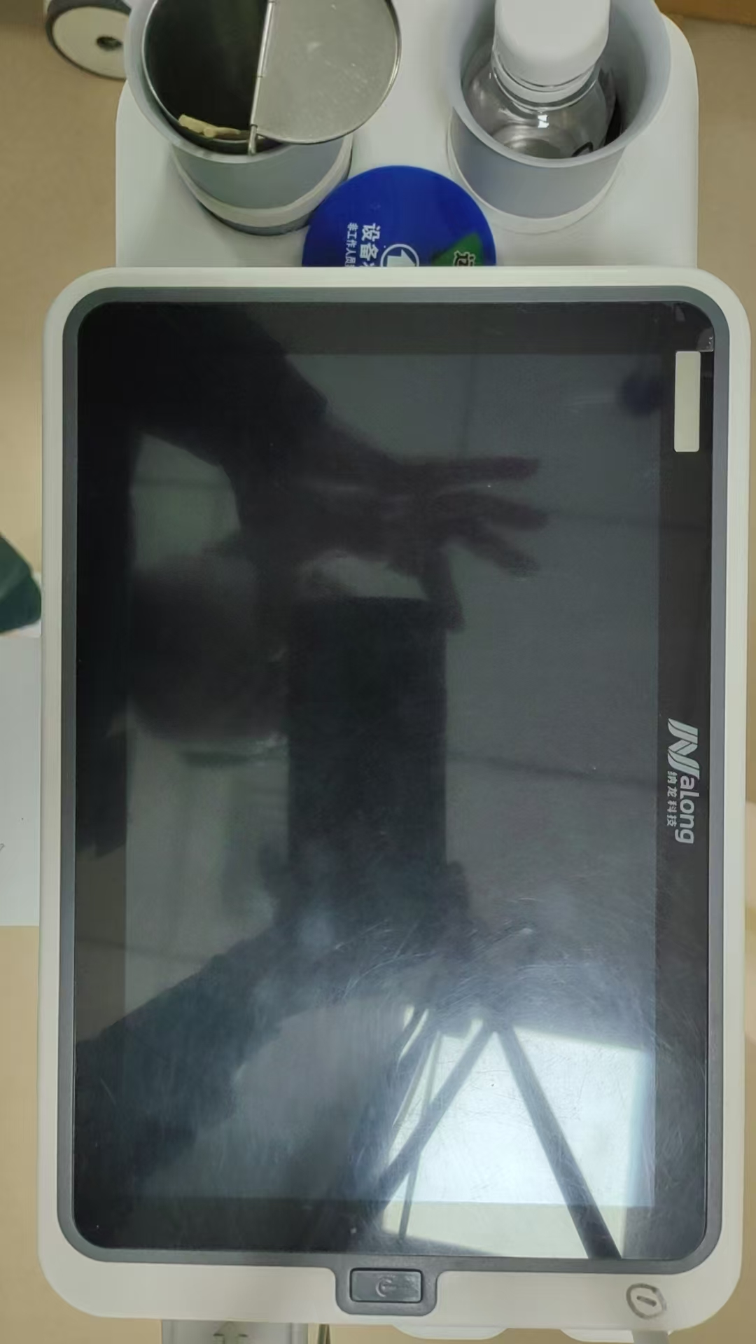

心电图机电池\RAGE-12 医用（物料编码：70388201）
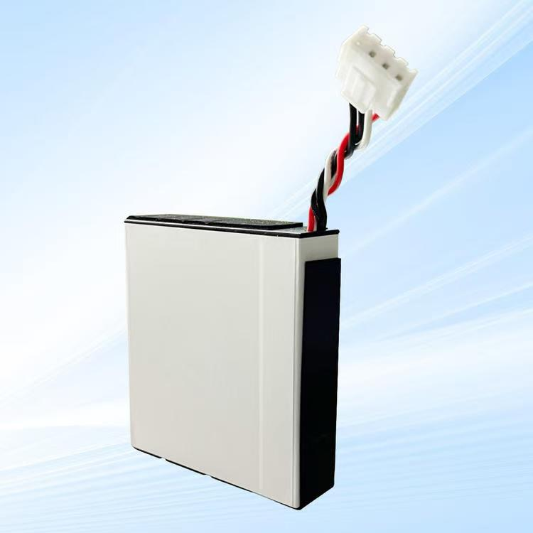

心电图机导联线\RAGE12导联线 医用（物料编码：70388199）
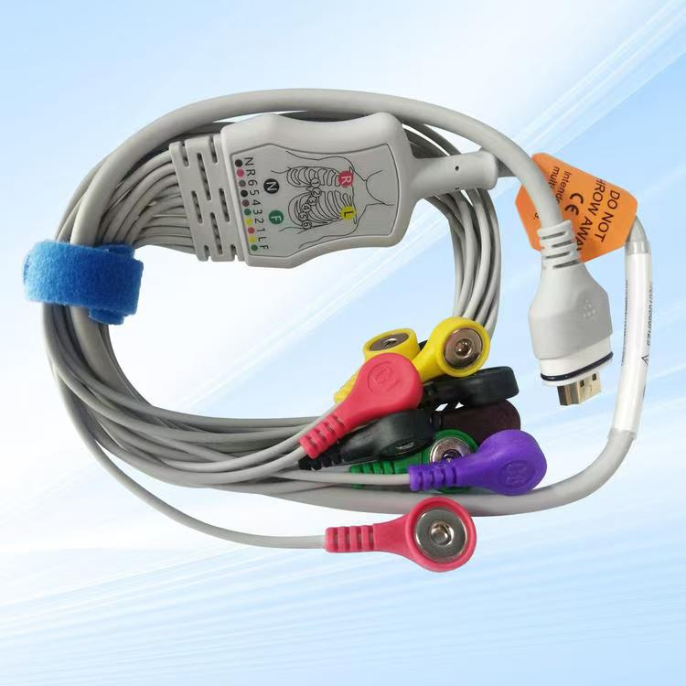

机房清洗器\锂电无线自吸泵 功率200w\压力18bar/医用（物料编码：70388200）
